2009年1月高等教育自学考试全国统一命题考试
计算机原理试题
课程代码：02384
一、单项选择题（本大题共15小题，每小题2分，共30分）
在每小题列出的四个备选项中只有一个是符合题目要求的，请将其代码填写在题后的括号内。错选、多选或未选均无分。
1、衡量计算机可靠性的性能指标是( )
A．MIPS B．MTBF
C．MTTR D．主频
2．设A、B、C和D是逻辑变量。那么与表达式AB+CD等价的是( )
A．AB+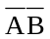CD B．AB+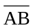CD
C．AB+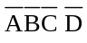 D．+ABCD
3．设与门的输入端是A和B，其输出端为F。若F=1，则A和B端应为( )
A．A=0，B=0 B．A=O，B=1
C．A=1，B=0 D．A=1，B=1
4．在计算机中，适合于二进制数做加减法运算的数字编码是( )
A．原码 B．补码
C．BCD码 D．ASCII码
5．计算机在显示彩色照片时，把照片分解为( )
A．位图阵列 B．基本图元
C．矢量集合 D．二值位图
6．在每个操作数都采用两个符号位的补码加减法运算中，若运算结果的两个符号位的代码不一致，那么就表示( )
A．运算结果没有溢出 B．运算结果发生溢出
C．运算结果是正数 D．运算结果是负数
7．在原码一位乘、除法中，求乘积或商的符号的逻辑运算是( )
A．逻辑加 B．逻辑乘
C．与非运算 D．异或运算
8．从计算机系统结构的角度看，计算机硬件向系统程序员提供的主要界面是( )
A．指令系统 B．操作系统
C．存储系统 D．I/O系统
9．堆栈运算指令常采用的指令格式是( )
A．零地址格式 B．一地址格式
C．二地址格式 D．三地址格式
10．关于微程序的叙述，以下正确的是( )
A．微程序控制器属于硬连线控制器 B．微程序预先存储在主存的ROM中
C．每条微指令与一段机器程序相对应 D．每条机器指令与一段微程序相对应
11．内部存储器进行两次连续、独立的读(或写)操作所需的时间间隔，称为( )
A．存取时间 B．存储周期时间
C．读/写时间 D．刷新时间
12．存储器按存取方式来分类，可分为( )
A．半导体存储器、磁存储器和光存储器
B．随机存储器、只读存储器、顺序存取存储器和直接存取存储器
C．易失存储器和非易失存储器
D．主存储器和辅助存储器
13．计算机中，在主机与外围设备之间起同步与协调、数据格式转换等作用的逻辑部件是( )
A．I/O总线 B．输入输出接口
C．I/O指令 D．设备驱动器
14．在下面几种数据传送的控制方式中，不能实现CPU和输入输出设备并行工作的是( )
A．程序直接控制方式 B．程序中断方式
C．DMA输入输出方式 D．通道控制方式
15．显示标准中，决定显示器图像清晰度的是( )
A．颜色或灰度级 B．分辨率
C．刷新频率 D．显示存储器

二、填空题（本大题共10小题，每小题2分，共20分）
请在每小题的空格中填上正确答案。错填、不填均无分。
16．计算机的运算器和控制器合称为___________。
17．设D型触发器的状态为Q=0，CI输入端脉冲CP保持1电位。当ID输入端由0电位变
成1电位时，触发器Q是___________状态。
18．十进制数0.55转换成10位的二进制小数是___________。
19．按原码一位乘法规则，两个N位数相乘，需要重复进行N次加及___________操作，才能得到最后的乘积。
20．完成一次浮点加法或减法运算，需要进行的操作步骤是___________、求和(差)、规格化和舍入处理。
2l．在程序中，提供常数、设置初始值的指令常采用___________寻址方式。
22．在寄存器间接寻址方式中，操作数存放在___________。
23．在虚拟存储器中，通常使用的地址映像方式有三种：直接映像、组相联映像和___________。
24．在统一编址的计算机系统中，无需专用的I/O指令，只需利用存储器的___________指令就可以完成输入输出操作。
25．DMA的数据传送过程可分为DMA预处理、数据输入输出和___________三个阶段。
三、计算题(本大题共5小题，每小题4分，共20分)
26．化简逻辑式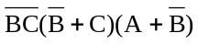。
27．写出二进制负数-111011.01在计算机中的规格化浮点数形式，设阶码取6位补码，尾数为10位原码。
28．已知X=0.10111，Y=O.11011，要求用补码计算X-Y，并指出运算结果是否溢出。
29．试分别写出以下运算的结果：
(1)将补码操作数10010101算术左移一位
(2)将补码操作数10010100算术右移一位
(3)将操作数10010011逻辑左移一位
(4)将操作数10010010小循环右移一位
30．设有一个汉字专用存储器。其地址寄存器有12位；汉字用国标码方式存入(每个国标码占用两个字节)。现欲存4096个汉字。试问：
(1)该存储器的容量为多少?
(2)该存储器的数据寄存器的长度为几位?
四、简答题(本大题共7小题，第31、32、34、35、36小题各4分，第33、37小题各5分，共30分)
31．设有一个逻辑电路图如题31图所示。
试用三个输入端的逻辑变量A、B和C分别表示各门电路的输出端D、E、F和G的逻辑式(不必化简)。

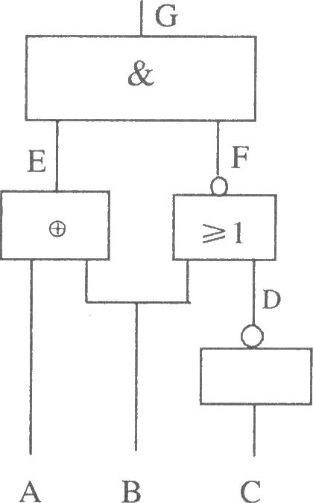

题31图
32．在计算机的数据编码中，定点表示法和浮点表示法在编码的复杂性、数据表示范围方面各有哪些特点?
33．在计算机汉字信息处理中，有哪些类型的编码?为什么要有这些不同类型的编码?
34．按一般计算机的功能，可以将指令划分成多种类型。除算术和逻辑运算指令外，一般计算机还包括哪些指令类型?
35．CPU的状态寄存器中，保存着由算术运算和逻辑运算指令执行后建立的各种状态标志。
请写出主要的几种状态标志名称。
36．设虚拟存储器的地址对应表如题36表。
试问：
(1)若有一数据的逻辑地址的页号为001，那么该数据在内存中能找得到吗?如能，其物理页号是多少?
(2)若另一数据的逻辑地址的页号为010，那么该数据在内存中能找得到吗?如能，其物理页号是多少?
(3)若内存中某数据的物理页号是11，那么其逻辑页号应是多少?
逻辑页号 有效位 物理页号
000
0 | 01
1 | 10
0 | 00
0 | 11
1 | 00
0 | 10
1 | 11
1 | 01
001
010
011
100
101
110
111
题36表
37．什么是程序中断?CPU响应中断必须同时满足哪几个条件?

